Sincronización con Dropbox

Antonio L. Domínguez

Índice

Punto 1. 2

Windows 2

Paso 1 2

Paso 2 2

Paso 3 4

Paso 4 5

Paso 5 7

Paso 6 7

Ubuntu 8

Paso 1 8

Paso 2 8

Paso 3 9

Teléfono móvil 10

Paso 1 10

Paso 2 10

Paso 3 11

Paso 4 11

Punto 2. 12

Paso1 12

Punto 3. 13

Paso 1 13

Paso 2 14

Punto 4. 15

Cuenta principal 15

Paso 1 15

Paso 2 16

Cuenta secundaria 17

Paso 1 17

Paso 2 17

# Abrir una cuenta en Dropbox e instalar el cliente (aplicación) en varios dispositivos para comprobar que las carpetas y ficheros se sincronizan entre sí y con la web.

## Windows

### Paso 1

Buscamos “Dropbox” en el buscador y nos metemos en la página oficial.

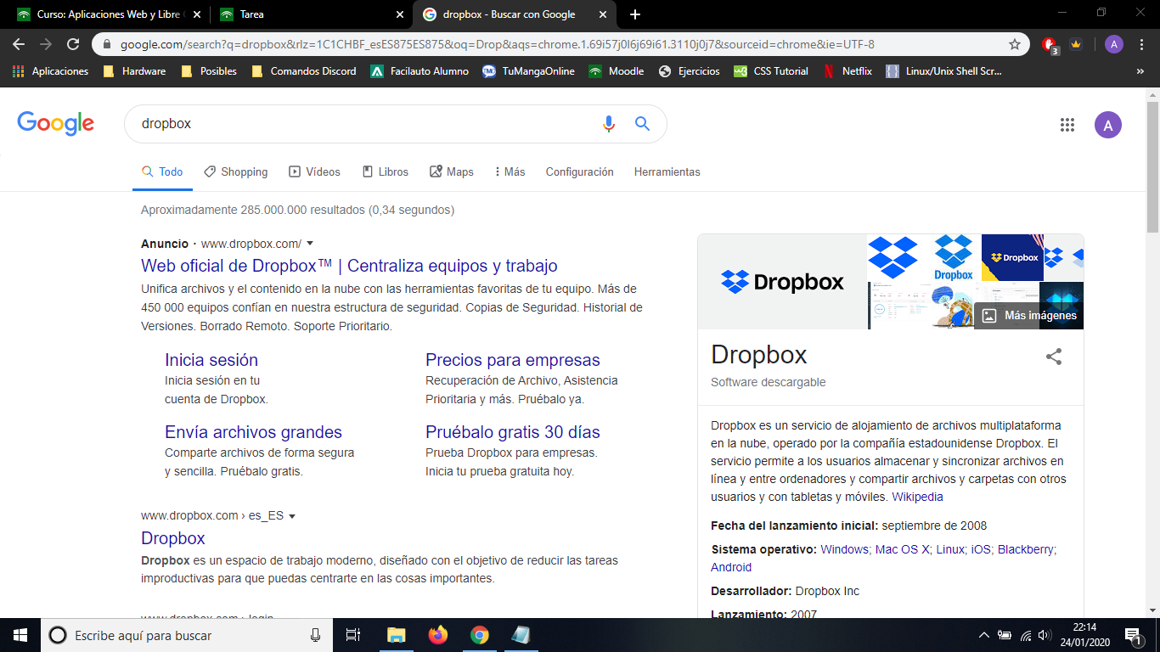

### Paso 2

Al entrar en la página, nos vamos a la parte superior derecha para descargar la aplicación, solo deberíamos seguir simples pasos.

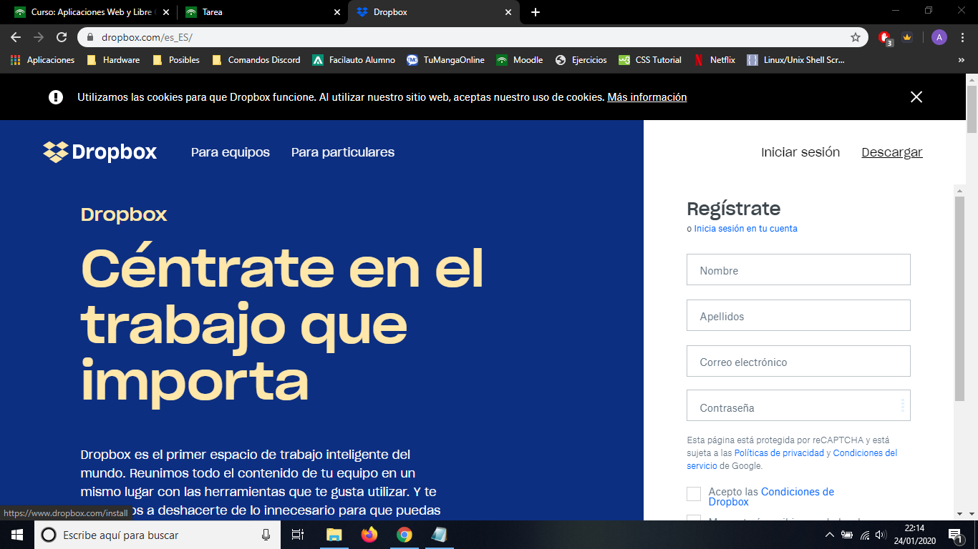

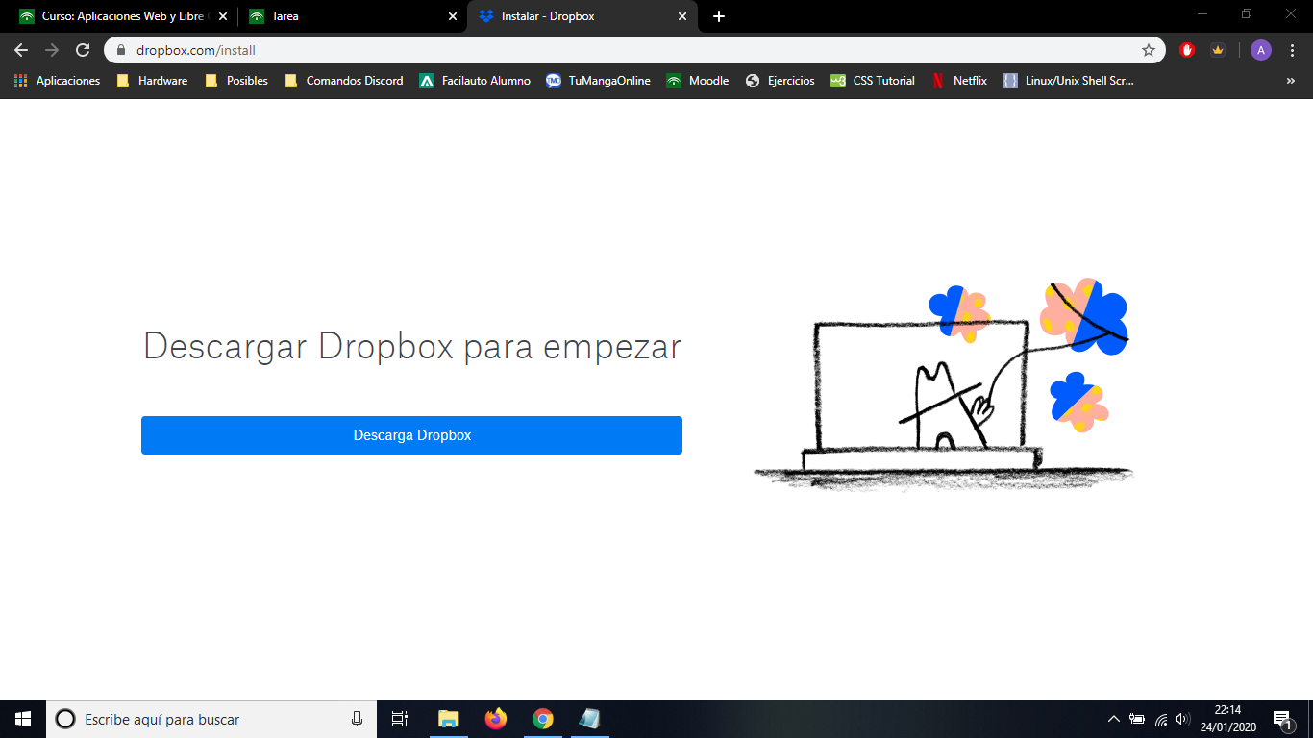

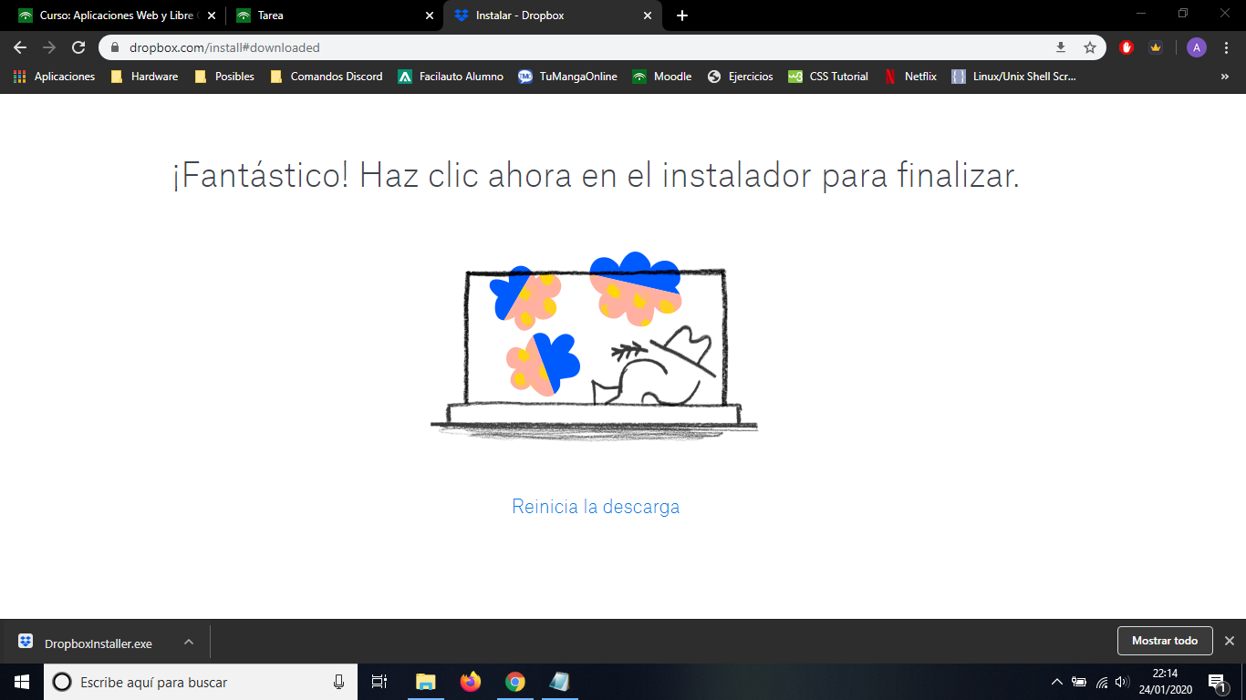

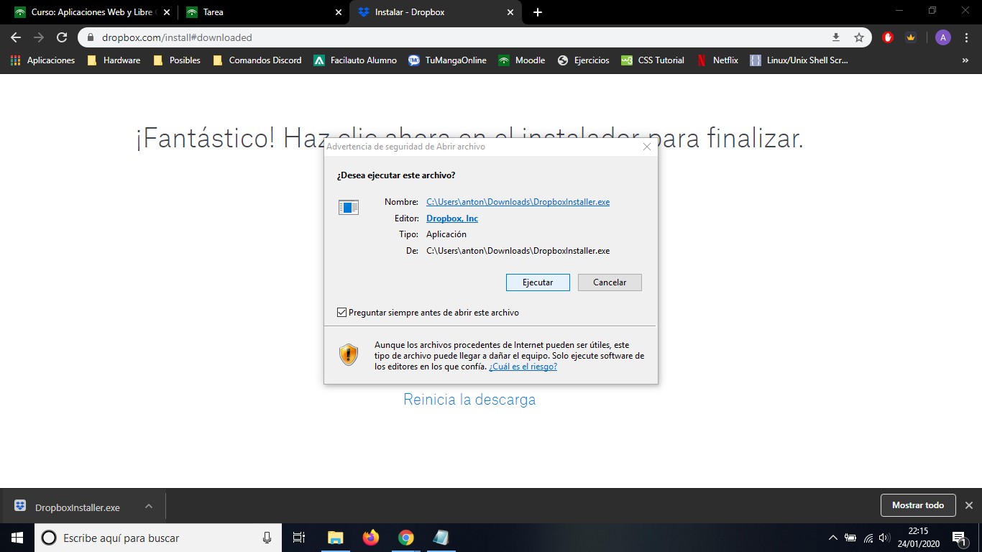

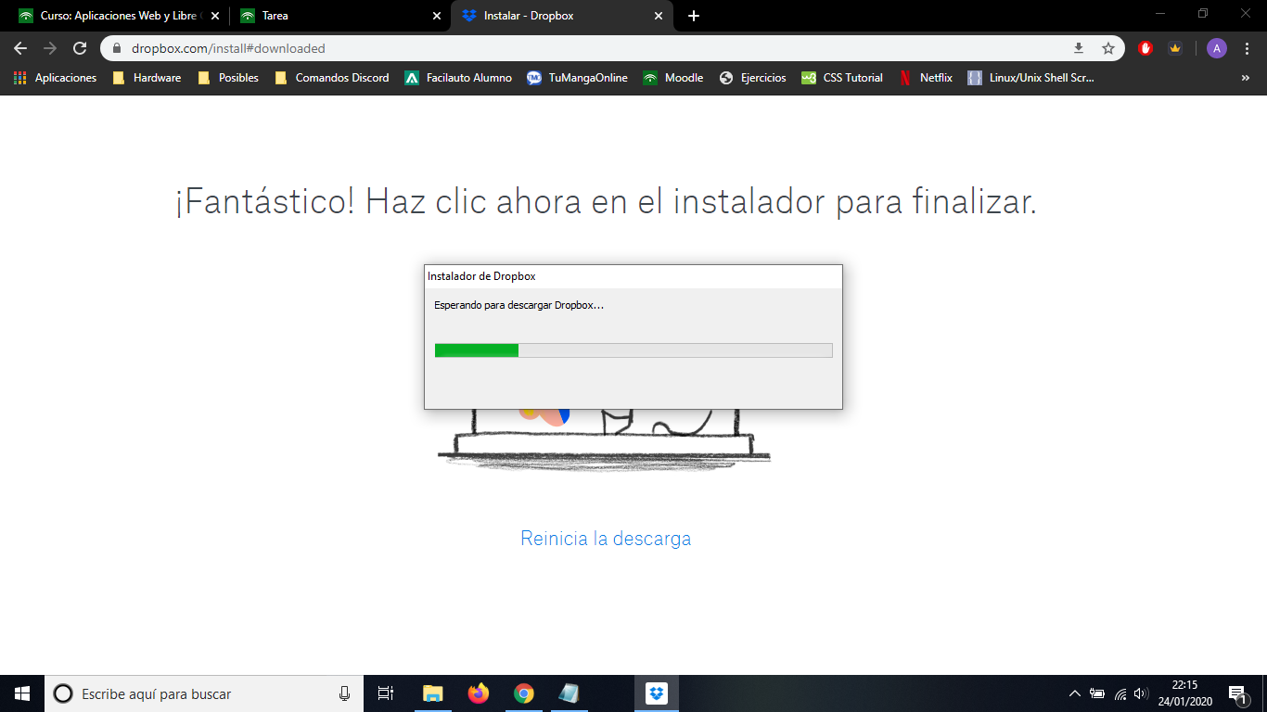

### Paso 3

Ya instalada iniciamos sesión, en mi caso con la cuenta de Google.

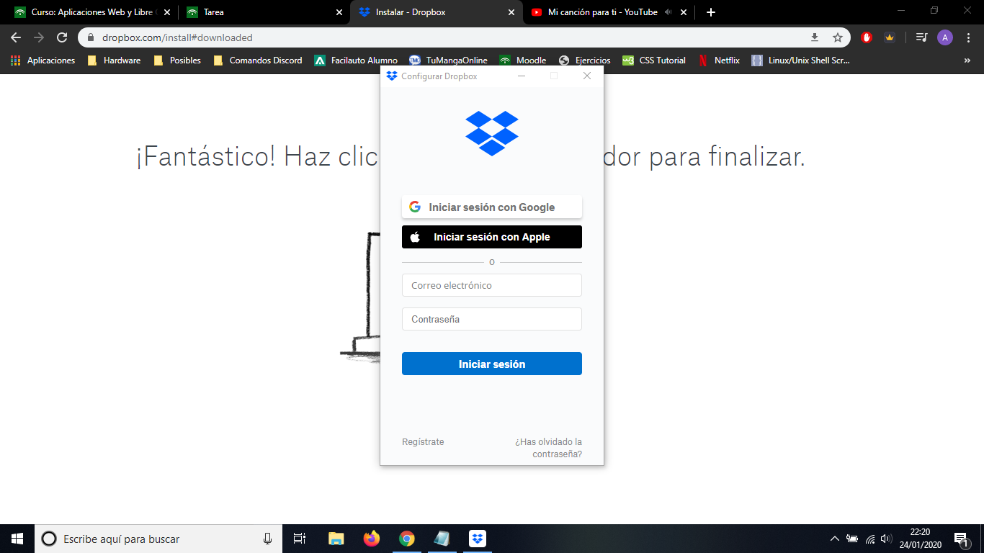

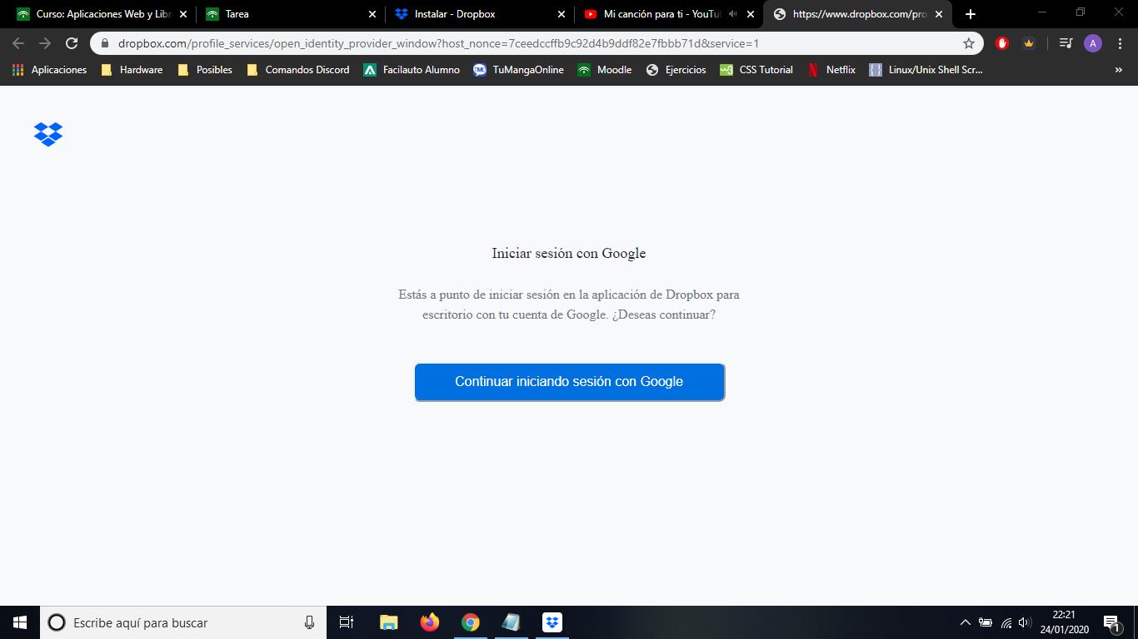

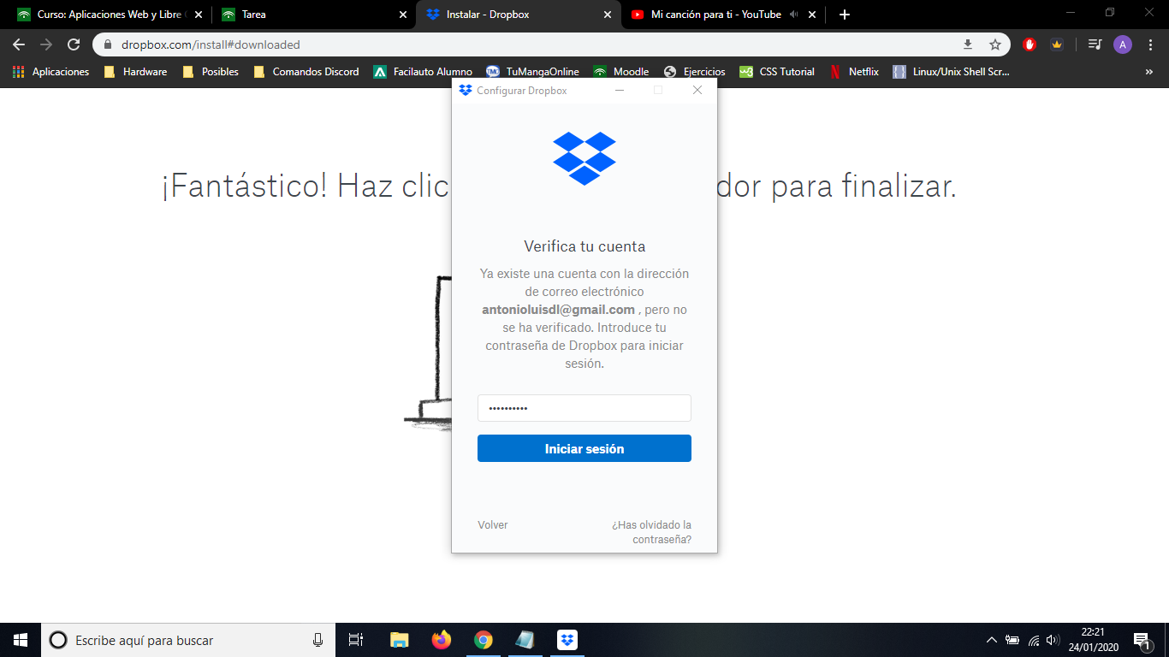

### Paso 4

Cuando terminamos de iniciar la sesión, lo abrimos y si queremos leemos la guía de funcionamiento de DropBox.

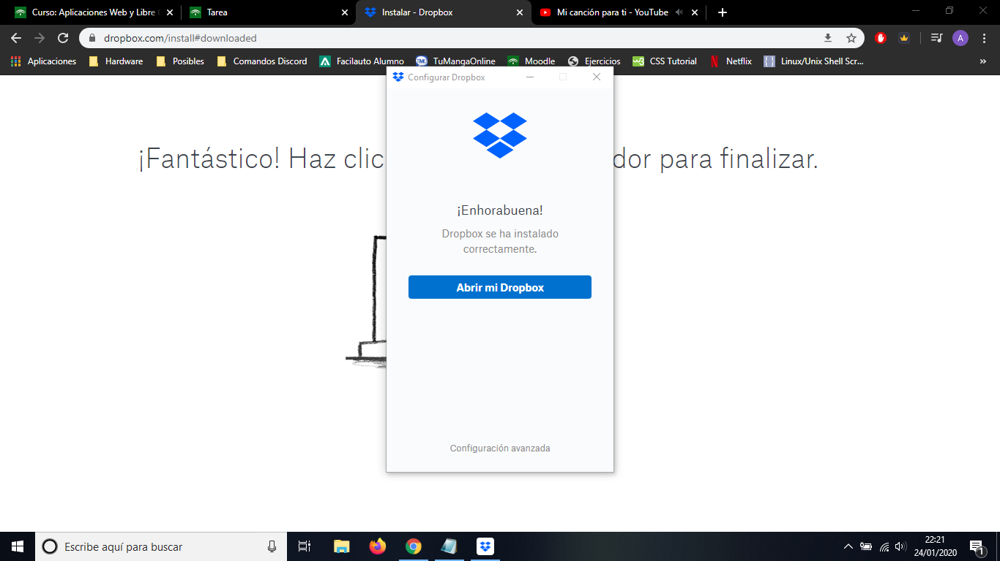

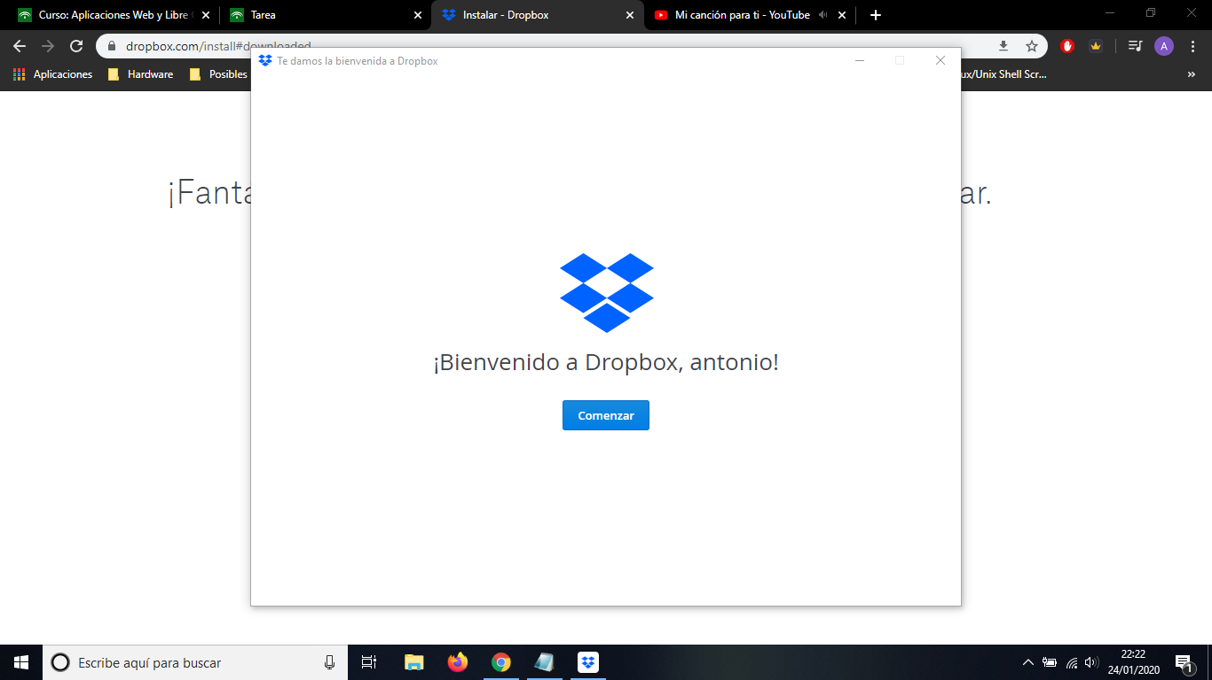

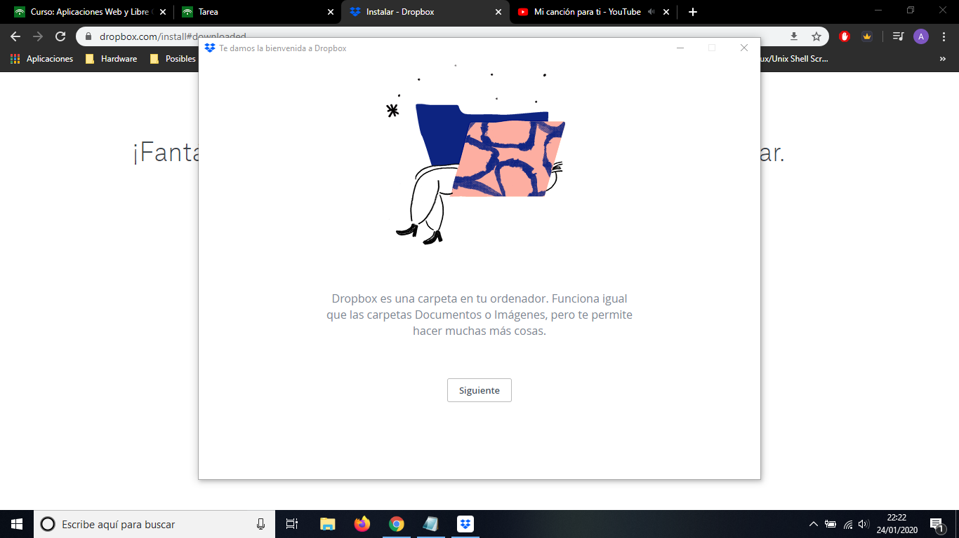

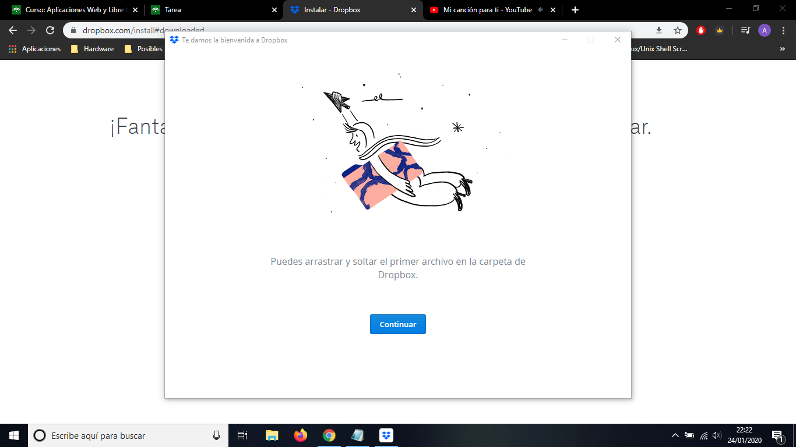

### Paso 5

Ahora seleccionamos la cuenta Plus para tener los archivos en la nube.

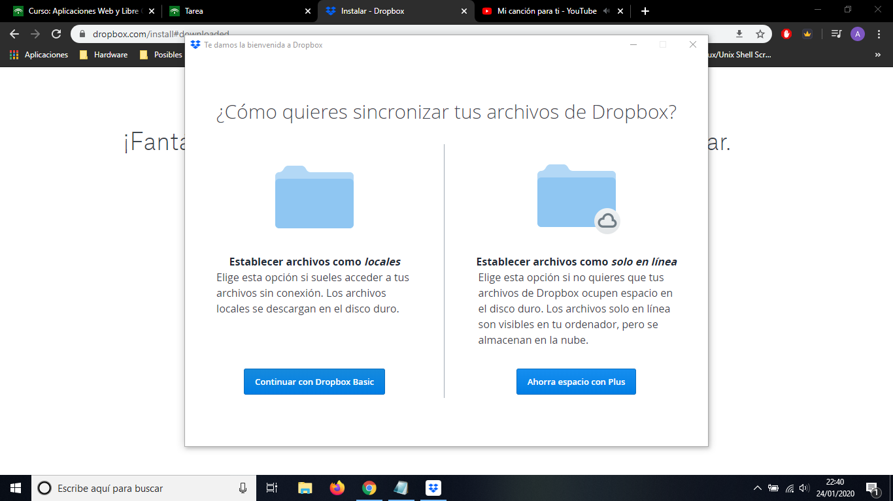

### Paso 6

Cuando abrimos la aplicación nos muestra que está sincronizada.

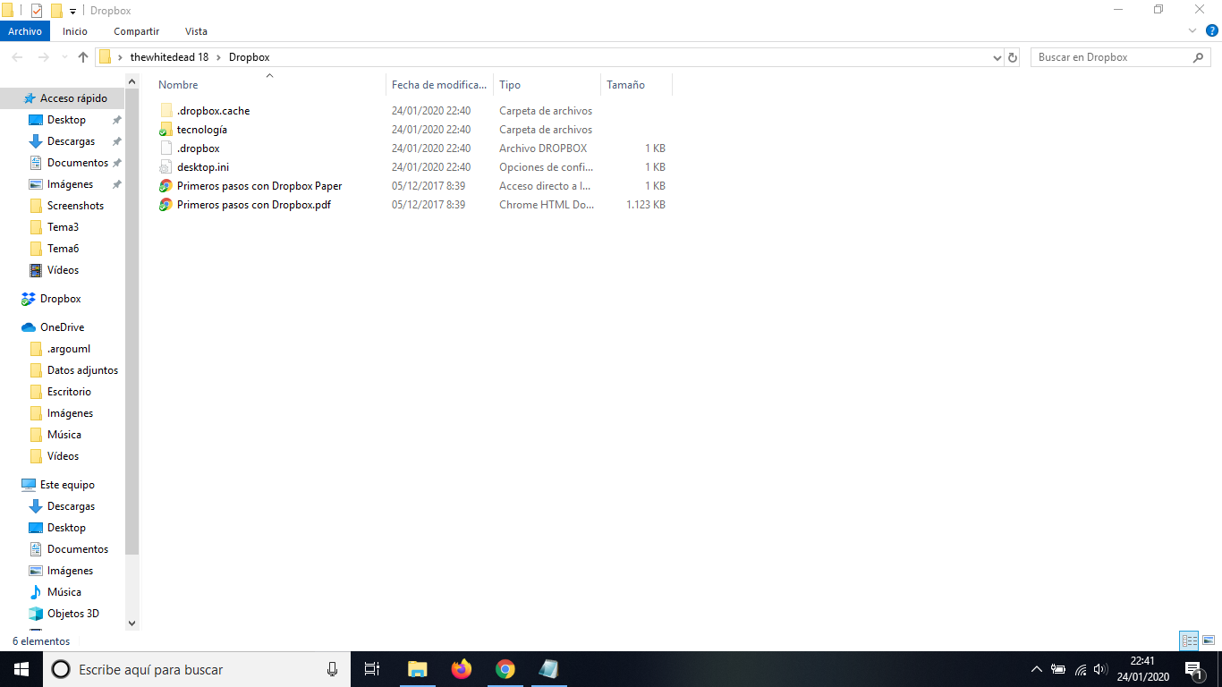

## Ubuntu

### Paso 1

Buscamos “DropBox” en el buscador y nos metemos en la página oficial.

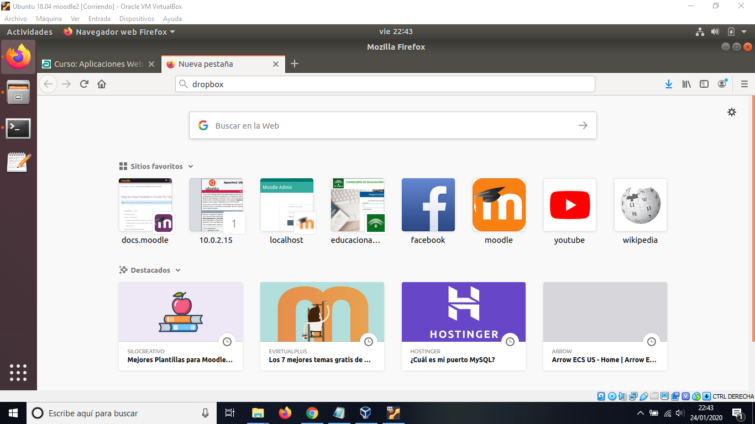

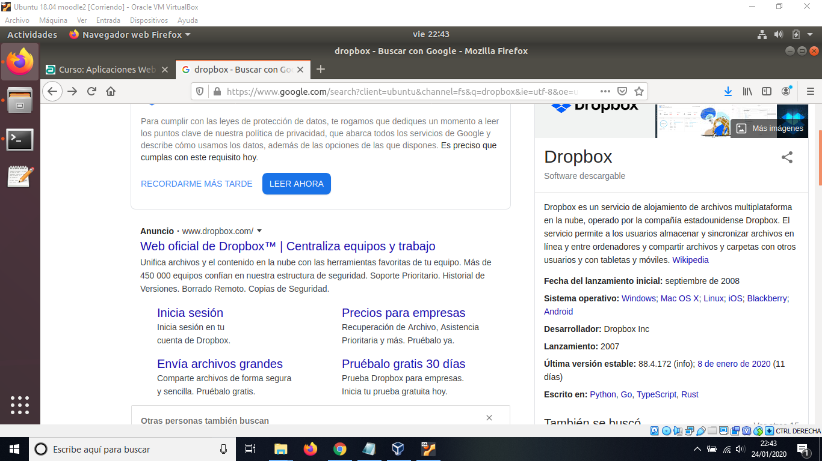

### Paso 2

En este caso iniciaremos con la cuenta que anteriormente hemos creado.

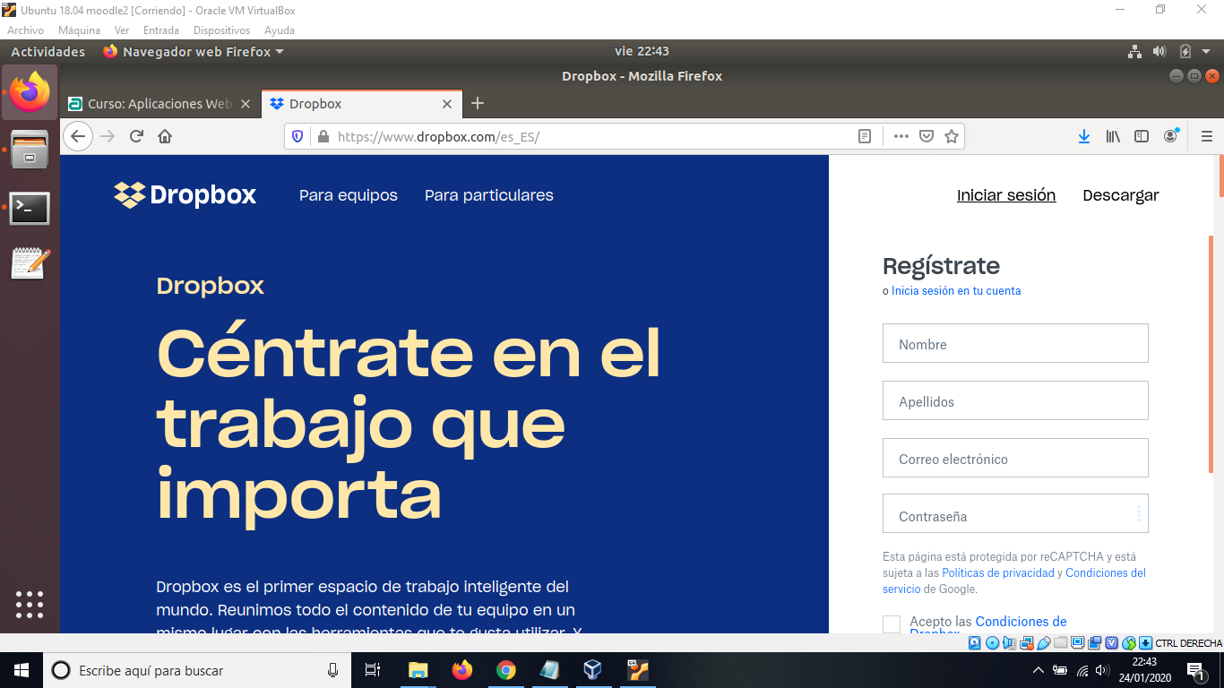

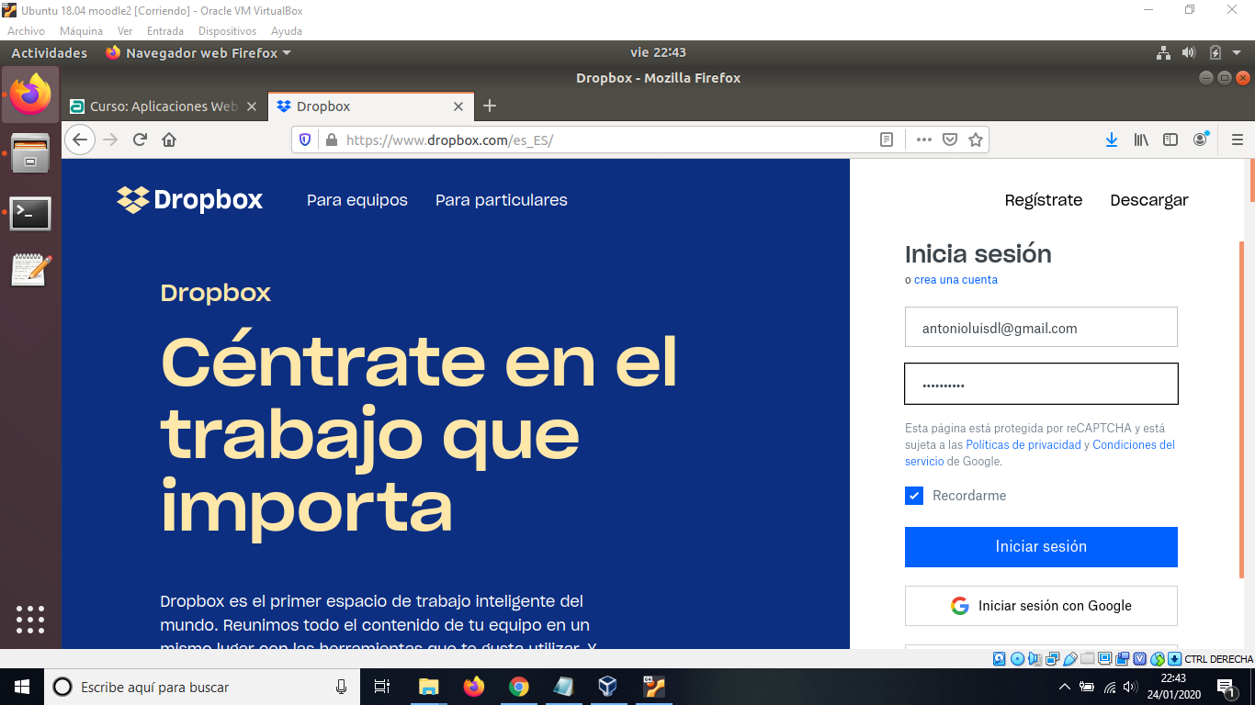

### Paso 3

Al iniciar podemos ver que está todo correcto.

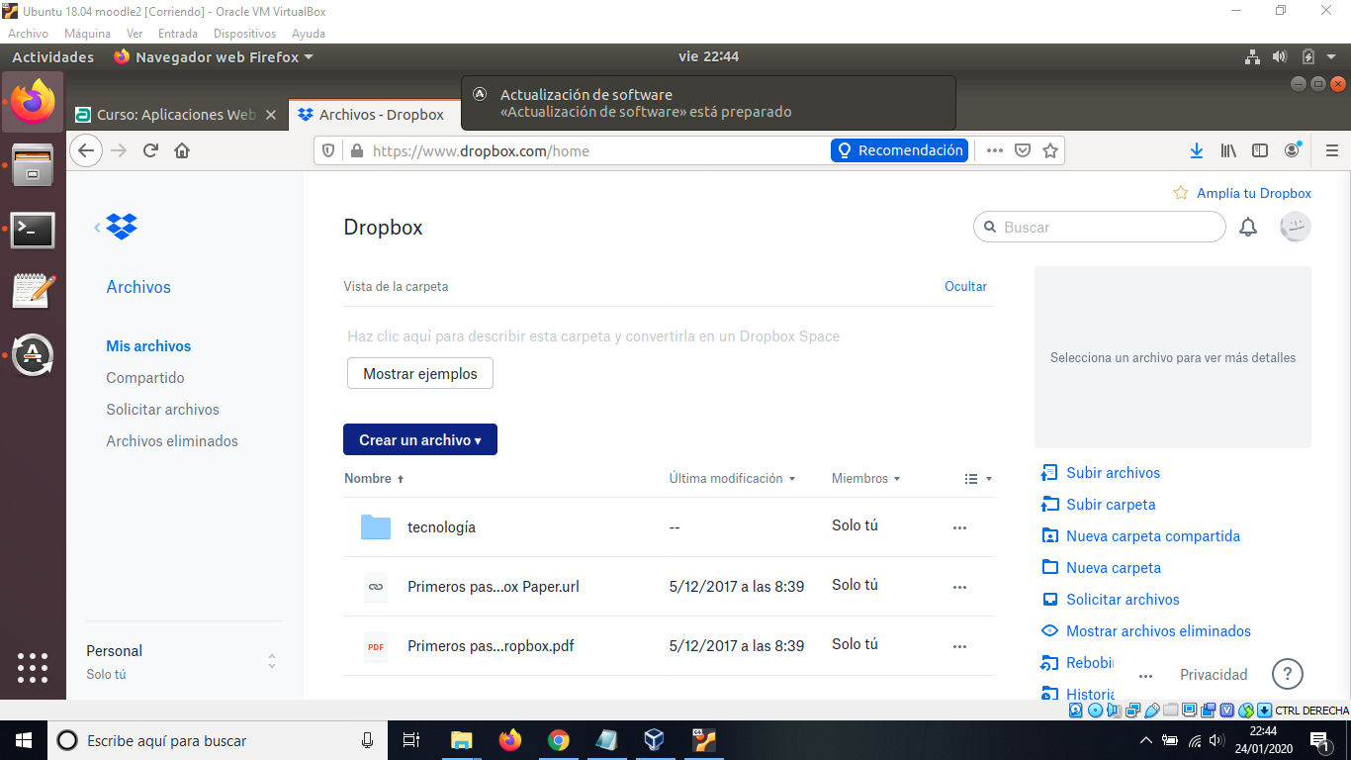

## Teléfono móvil

### Paso 1

Lo primero será buscarlo en la app “PlayStore”. Lo instalamos.

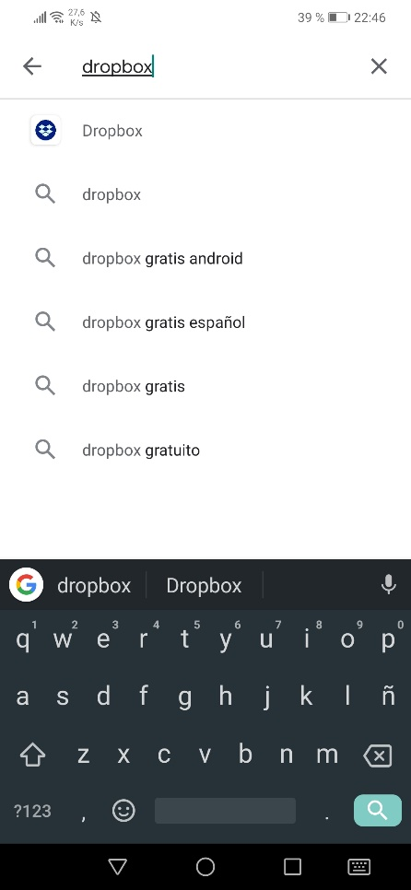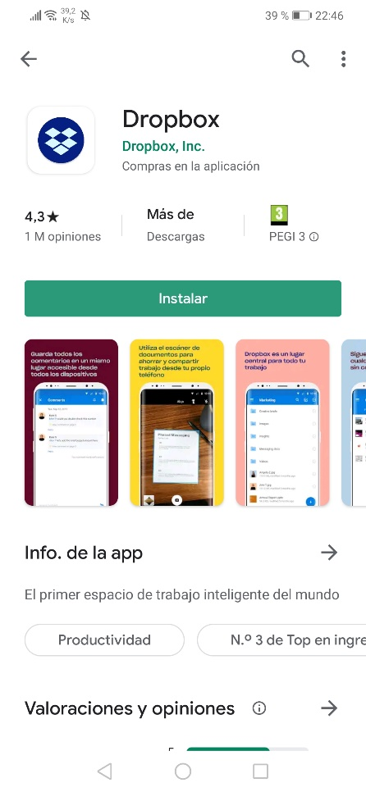

### Paso 2

Buscamos la aplicación en el menú e iniciamos la cuenta.

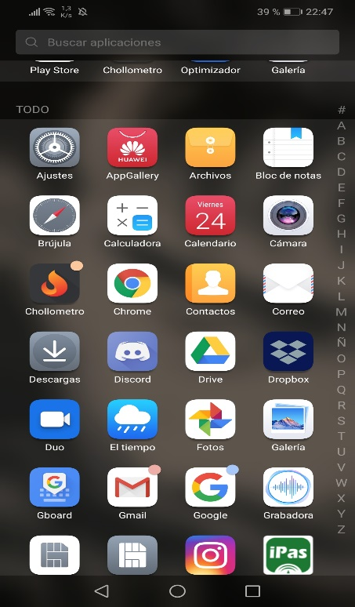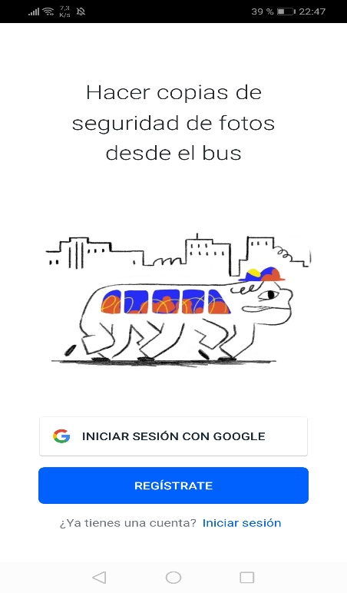

### Paso 3

En mi caso he seleccionado mi cuenta de Google creada anteriormente y podemos ver cómo se han transferido los archivos.

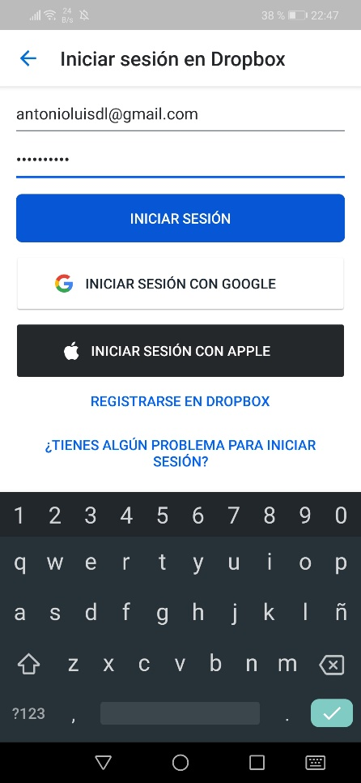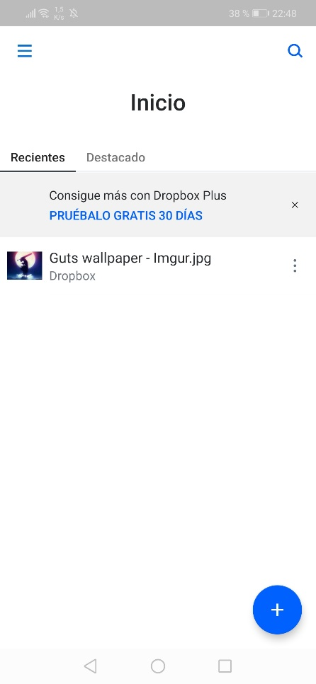

### Paso 4

Ahora subiremos una imagen. Para ello le damos al “+” de la parte inferior a la derecha, seguido de esto nos saldrá un menú y seleccionamos “Subir fotos”, elegimos la imagen que queremos y pulsamos sobre “Subir”.

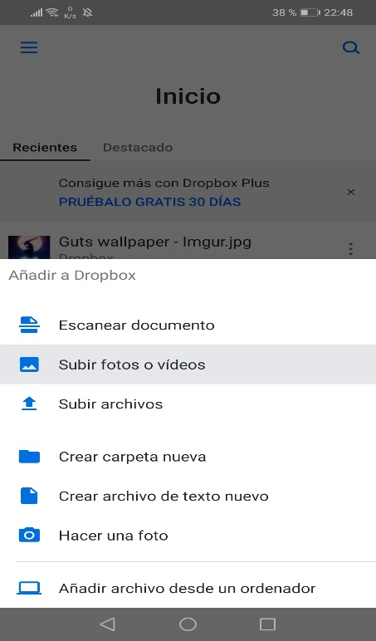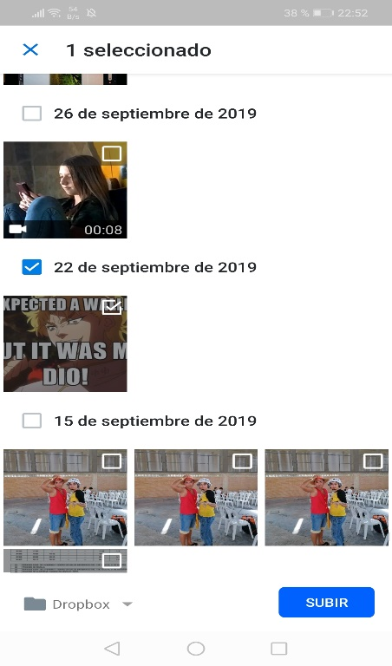

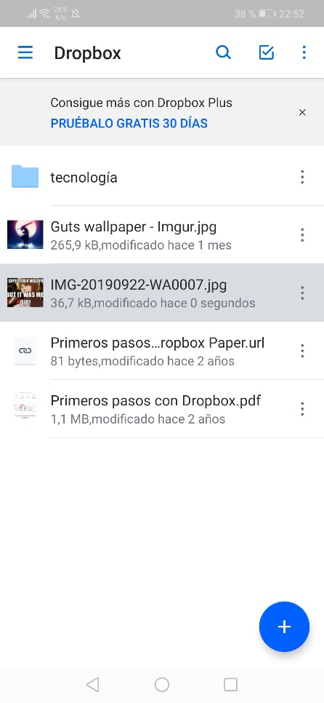

# Crear algunas carpetas con ficheros.

### Paso1

Hacemos click derecho y creamos una nueva carpeta, en mi caso he movido las dos imágenes anteriores dentro de este directorio.

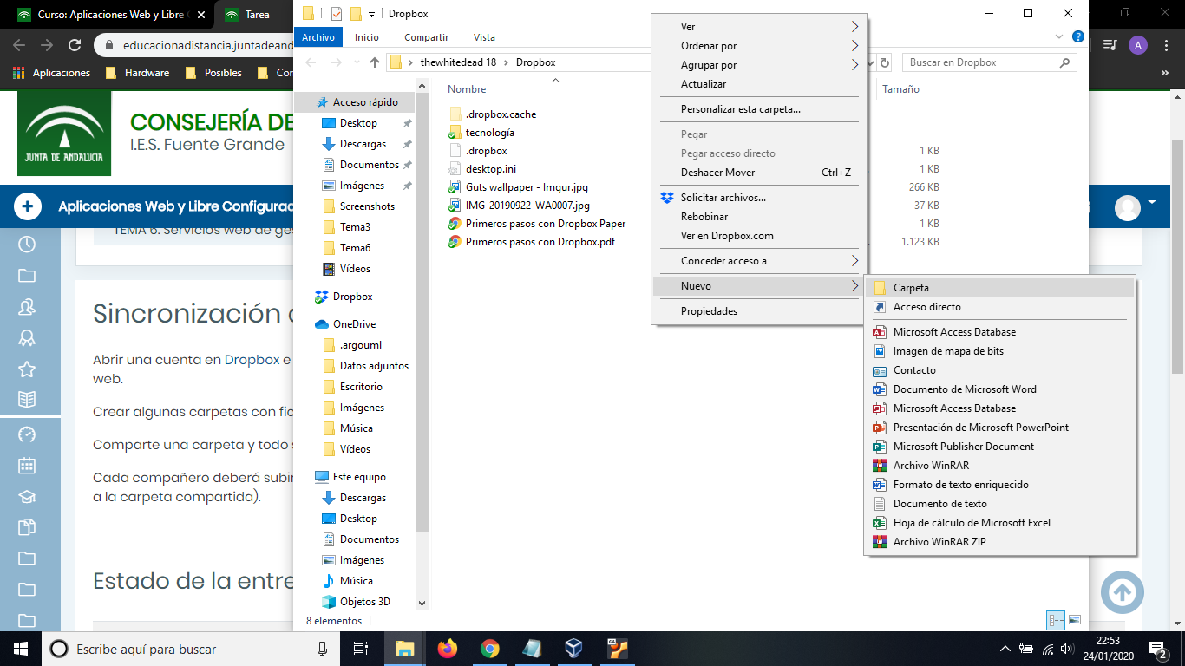

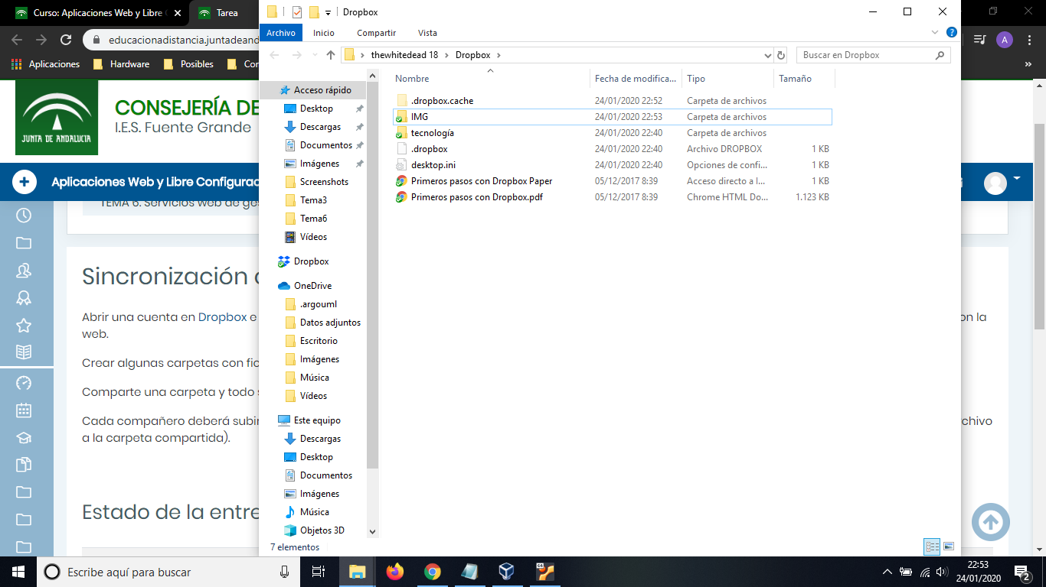

# Comparte una carpeta y todo su contenido con al menos 3 compañeros de clase.

### Paso 1

Elegimos el archivo que queremos compartir y ponemos el ratón sobre este, nos aparecerá la opción de compartir, yo he seleccionado “Invitar por correo electrónico”.

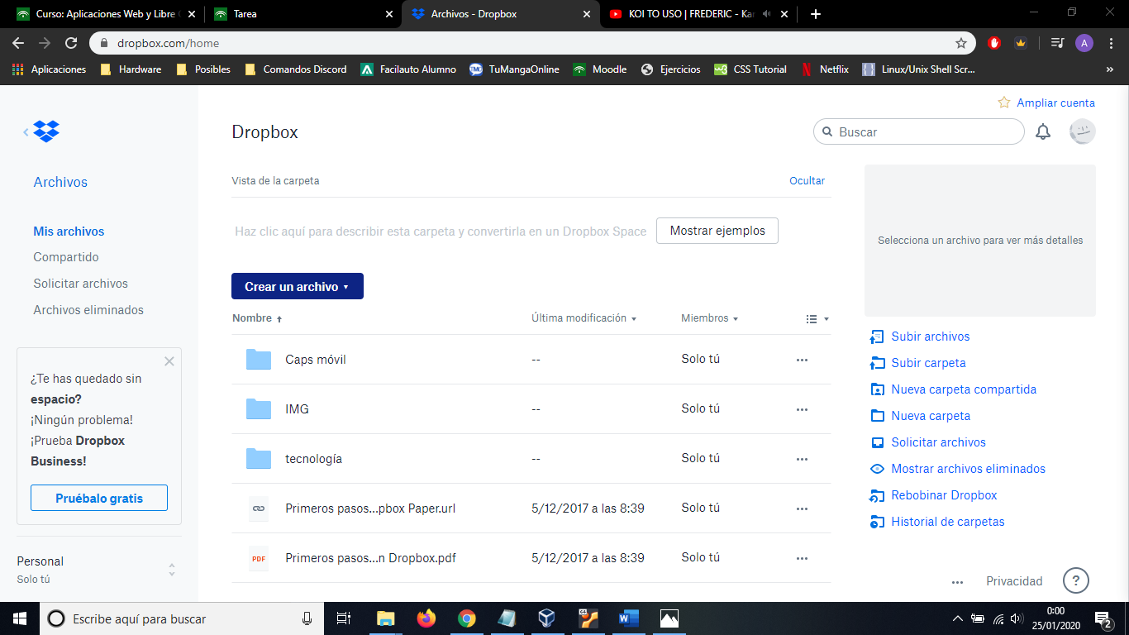

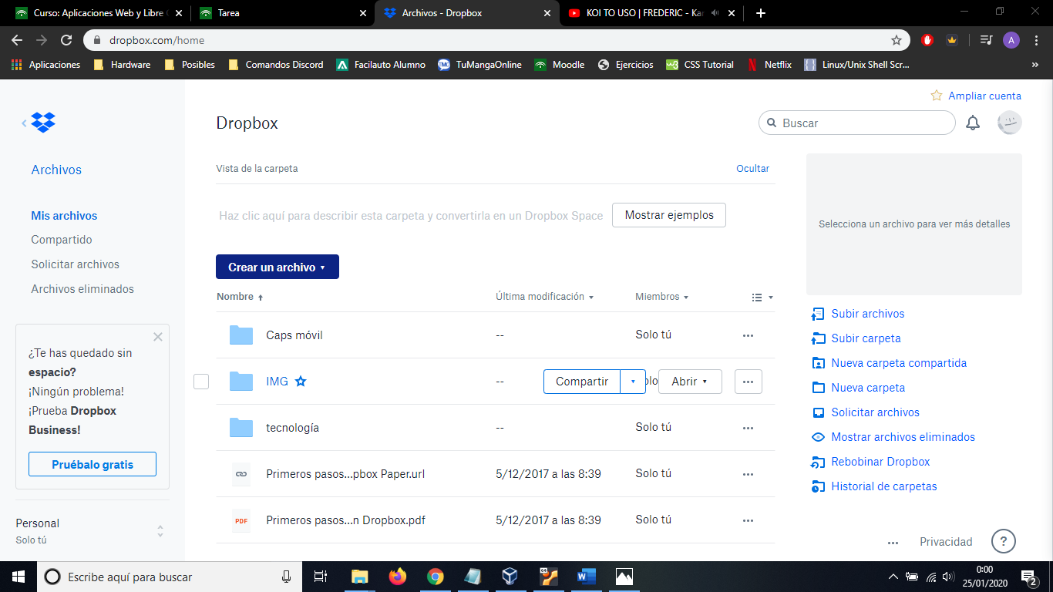

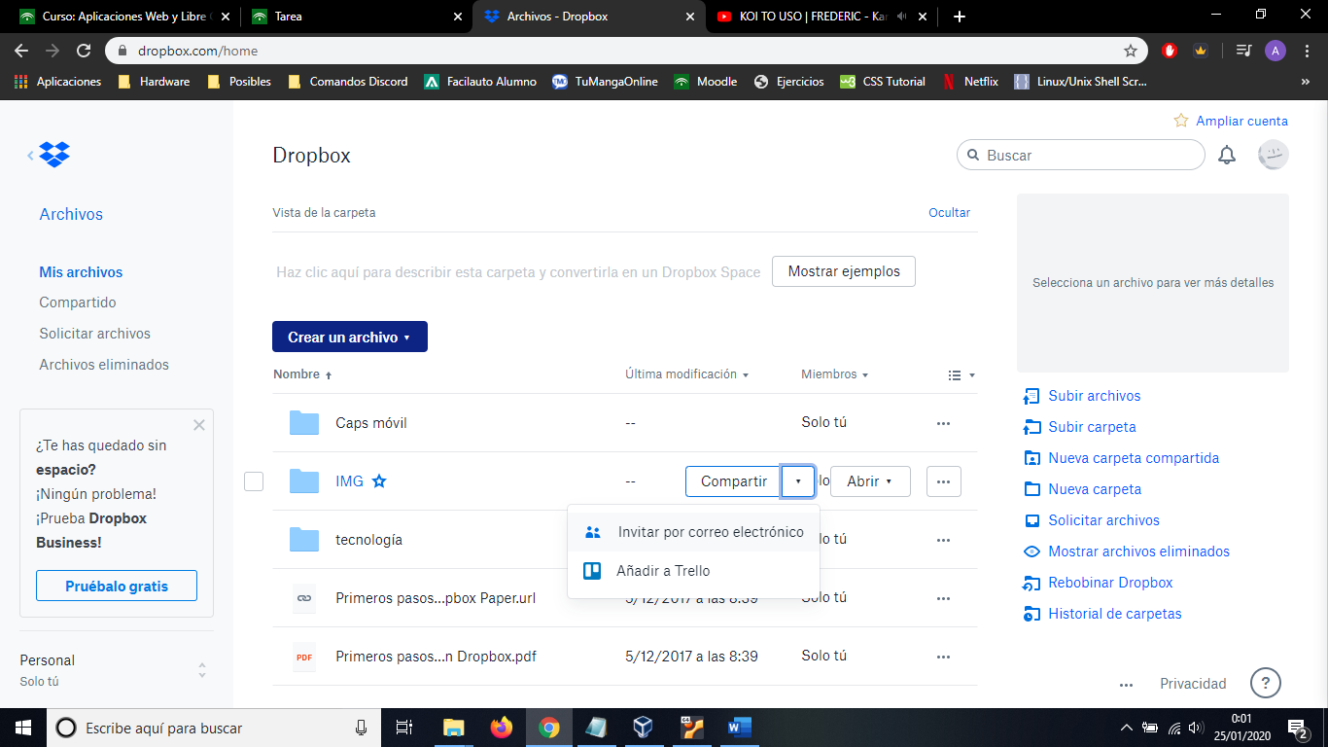

### Paso 2

Escribimos los correos de los compañeros (también hay uno mío ya que nadie me pasaba el suyo) y le damos a compartir. (No sé por qué me sale ese error, he revisado lo que podría ser y no lo soluciono).

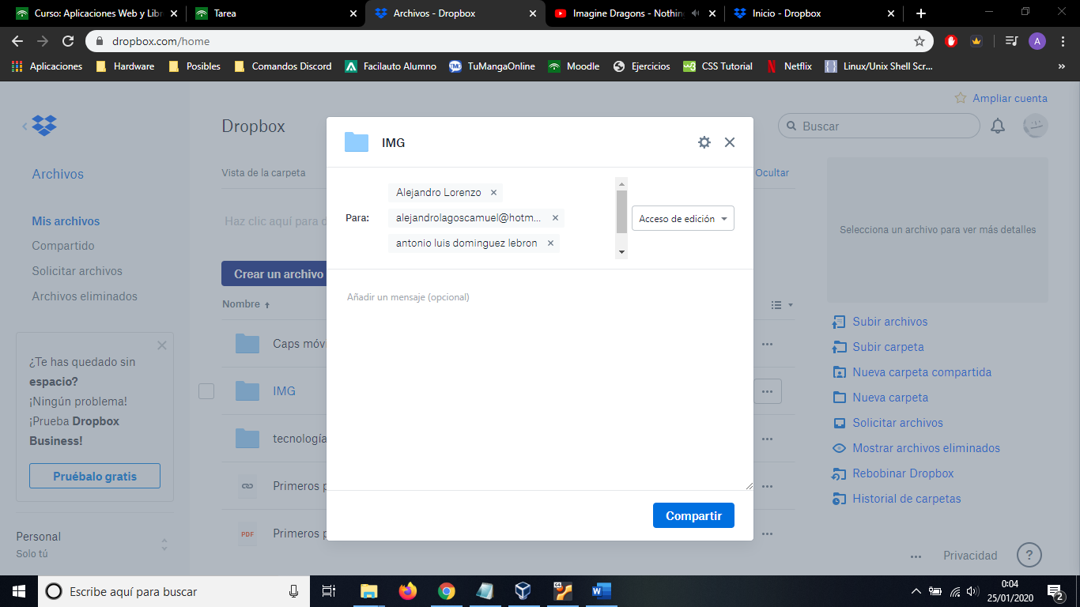

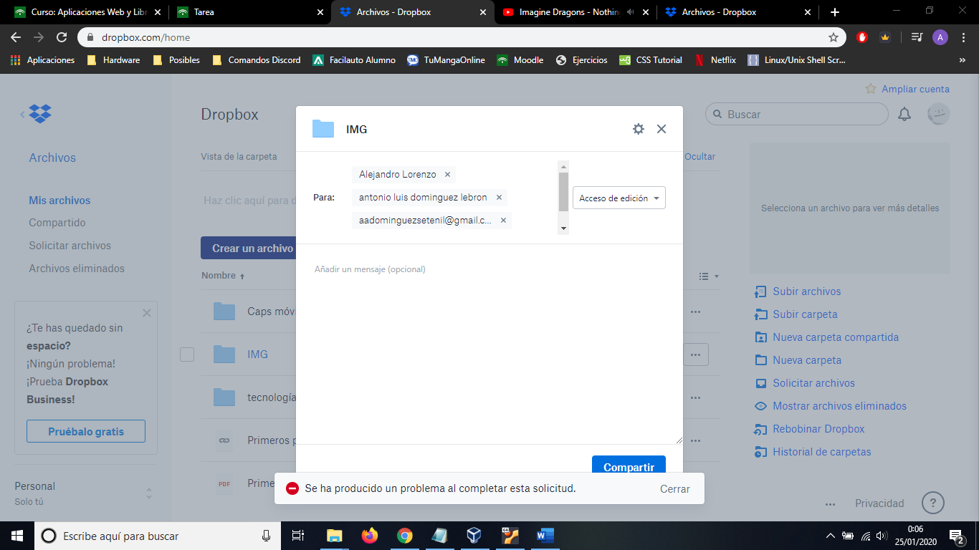

# Cada compañero deberá subir al menos un fichero con su nombre completo. (Debe haber capturas del usuario que comparte la carpeta y de subir un archivo a la carpeta compartida).

## Cuenta principal

### Paso 1

Creamos una carpeta y la compartimos con un compañero, en este caso con mi otra cuenta.

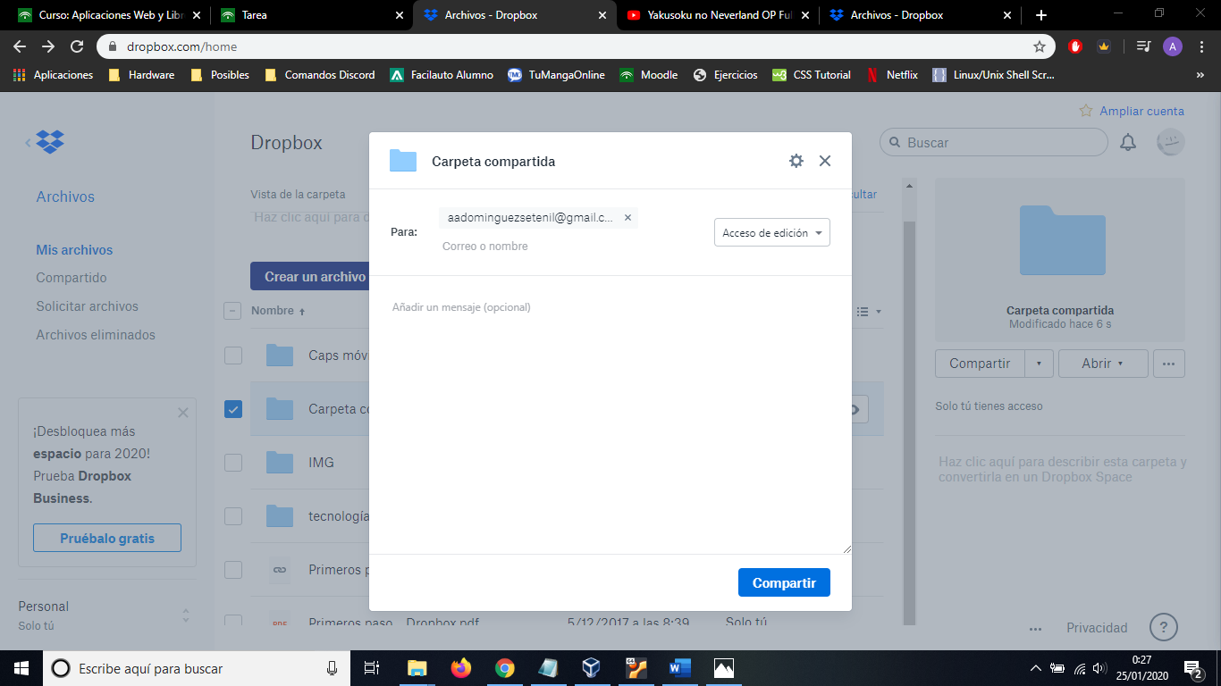

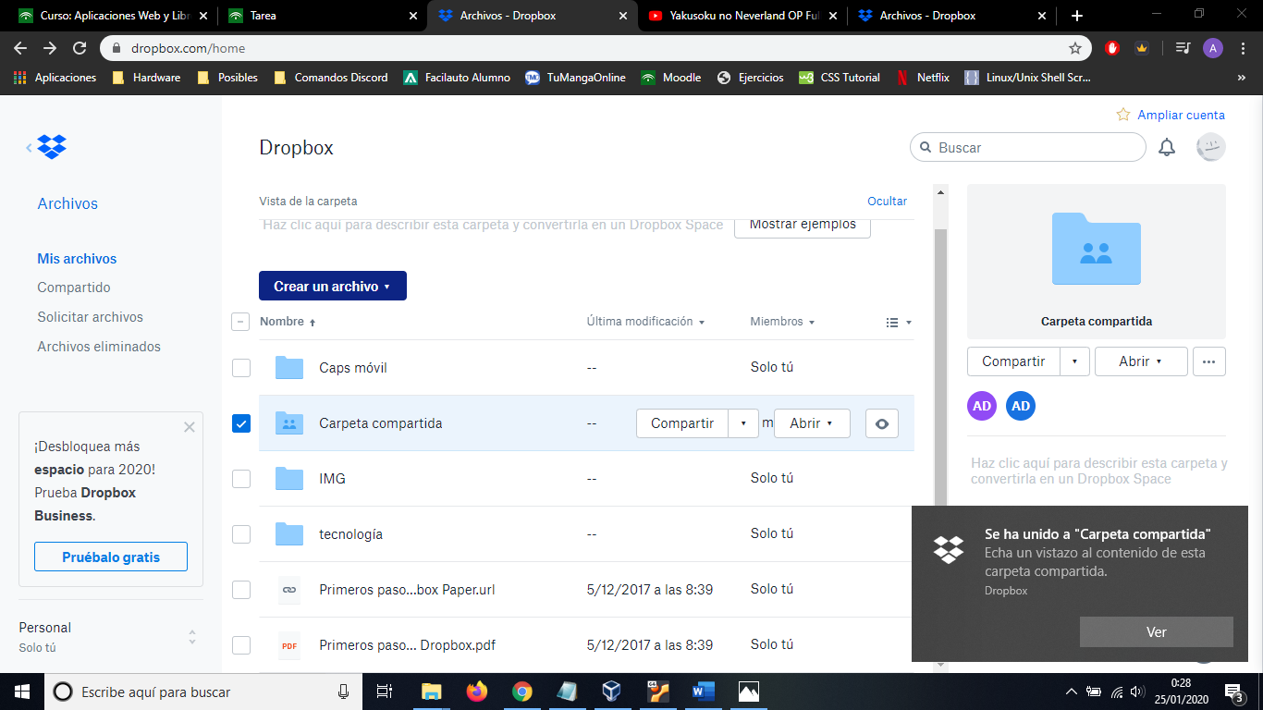

### Paso 2

Después de que el compañero añada un fichero con su nombre completo lo abrimos para confirmar que todo está correctamente.

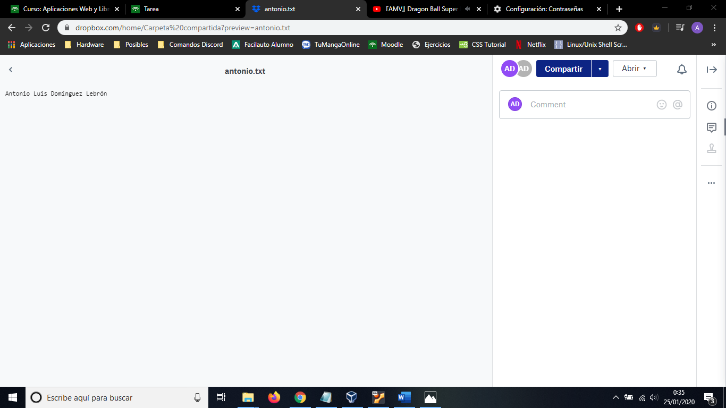

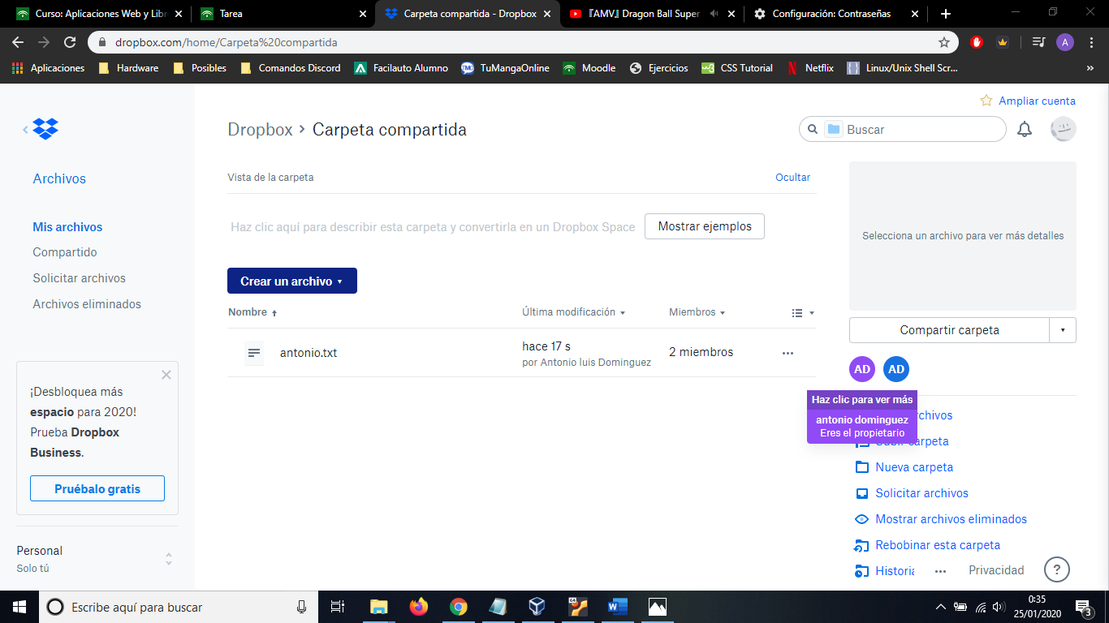

## Cuenta secundaria

### Paso 1

Cuando iniciemos sesión con la otra cuenta nos llegará una notificación anunciando que el otro usuario ha compartido una carpeta con este otro.

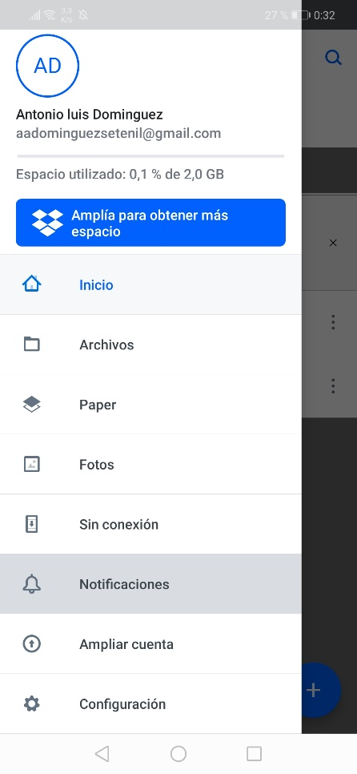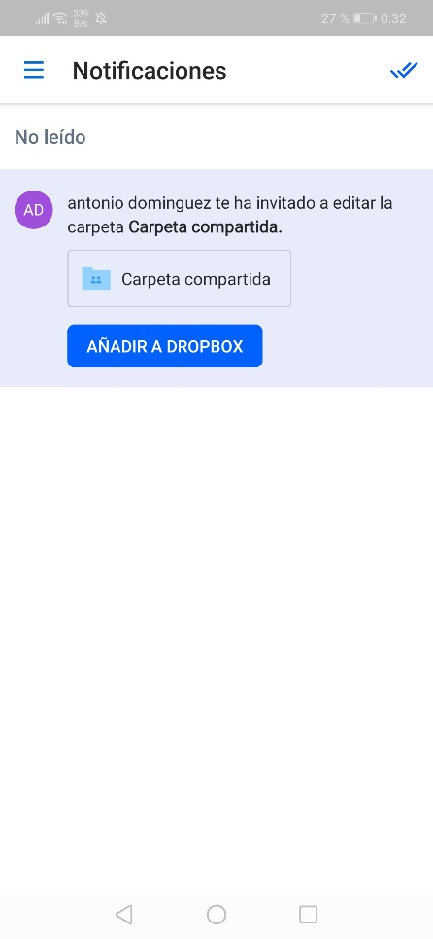

### Paso 2

Lo que haremos ahora será crear un fichero y en el escribir nuestro nombre completo, al fichero también le he puesto mi nombre.

